Ассоциативные модели

Надо использовать ONE HOT ENCODING

Support - показатель «частотности» данного itemset во всех анализируемых транзакциях.
Или частота каких-то признаков или комбинаций признаков во всех транзакциях
Confidence - показатель того, как часто наше правило срабатывает для всего датасета.
(ФормулаБайесса)
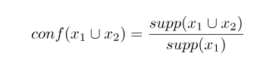Рисунок 1: Если купил x1, то купил x1 и x2

Lift — отношение зависимости к независимости
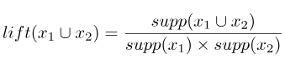
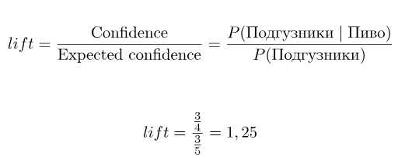

Алгоритм APRIORI

https://translated.turbopages.org/proxy_u/en-ru.ru.050214ad-67bf16e1-9616a52b-74722d776562/https/www.tutorialspoint.com/machine_learning/machine_learning_apriori_algorithm.htm

Кратко об алгоритме:

- Считаем отдельно частоту каждого товара
- Устанавливаем порог для определения, какие товары часто покупаемые, а какие нет
- Создаем пары товаров и определяем как часто они были куплены вместе
- Исключаем пары товаров, которые не прошли порог, сформированный во втором пункте
- ИЗ пар образуем тройки
- и т. д.

Ассоциативное правило (Associated rules):

- Каждому признаку дается свой порядковый номер
- И теперь цикл(для каждого признака, который больше порядкового номера, который проверялся до него) (*нужно для избежания повторов 2 и 3 3 и 2)

from mlxtend.frequent_patterns import apriori

Параметры:

min_support -
Минимальная поддержка (min_support):
Пример: min_support = 0,05 (5%)
Значение: алгоритм будет рассматривать только те товары или комбинации товаров, которые встречаются как минимум в 5% всех покупок (то есть 50 раз из 1000).

min_confidence -
Пример: min_confidence = 0.7 (70%)
Значение: Для правила "если купили A, то купили B" нужно, чтобы в 70% случаев покупки A действительно приводили к покупке B.

max_len -
Пример: max_len = 3
Значение: алгоритм будет искать комбинации не более чем из 3 товаров.
Эффект: будут найдены комбинации типа «хлеб + молоко + сыр», но не «хлеб + молоко + сыр + масло»
lift —
Пример: min_lift = 1,5
Значение: показывает, насколько чаще товары покупаются вместе по сравнению с их независимыми покупками.
Эффект: если lift для «пиво → чипсы» равен 2,0, это означает, что эти товары покупают вместе в 2 раза чаще, чем если бы они покупались независимо.

Ассоциативные методы:
https://habr.com/ru/companies/ods/articles/353502/

Меры центральности в графе:
https://habr.com/ru/articles/715386/

Closenes centrality
- мера основанная на кратчайших путях в графе

